104年度第二屆中正盃全國中小學撞球錦標賽
競賽規程
- 比賽宗旨：推展中等學校暨國民小學校際撞球運動風氣，促進體育交流，
提升技術水準、培育撞球人才。
- 指導單位：教育部體育署、高雄市政府教育局。
- 主辦單位：中華民國撞球推廣協會、輔英科技大學、高雄市立小港國中。
- 承辦單位：高雄市撞球運動協會、輔英科技大學體育室。
- 協辦單位：立法委員許智傑服務處、高雄市體育處、輔英科技大學撞球社、
高雄市政府警察局小港分局。
- 贊助單位：台灣太古可口可樂  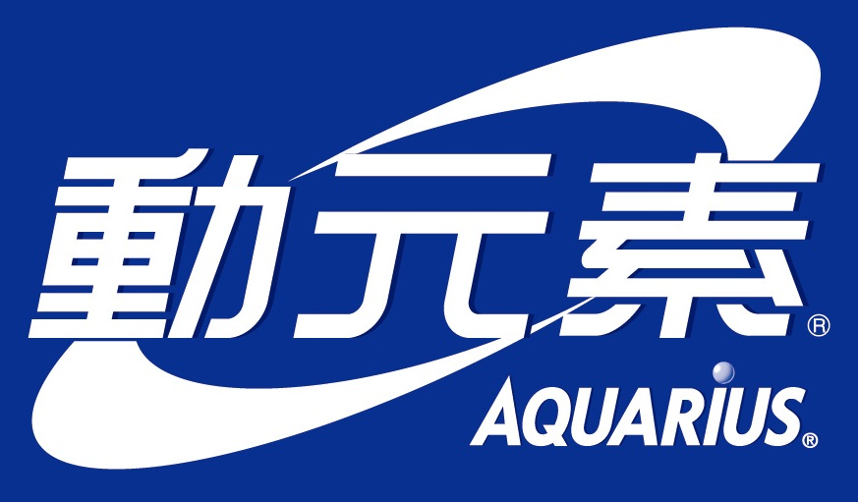
- 比賽項目：花式撞球9號球。
- 核准文號：教育部體育署臺教體署全(三)字第1040018552號、
高雄市政府教育局高市體處字第10470649400號。
- 比賽組別：(1)國小男子個人賽、(2)國小女子個人賽、
(3)國小男子團體賽、(4)國小女子團體賽、
(5)國中男子個人賽、(6)國中女子個人賽、
(7)國中男子團體賽、(8)國中女子團體賽、
(9)高中男子個人賽、(10)高中女子個人賽、
(11)高中男子團體賽、(12)高中女子團體賽。
- 比賽日期：
國小男(女)子個人賽、團體賽：104年8月17日(星期一)，
國中男(女)子個人賽：104年8月18~19日(星期三~四)，
國中男(女)子團體賽：104年8月20~21日(星期四~五)，
高中男(女)子個人賽、團體賽：104年8月24日(星期一)。
- 檢錄報到時間：上午08:50~09:00；比賽時間：上午09:00。
- 比賽地點：
國小組、國中組：高雄市立小港國中撞球教室，地址：高雄市小港區平和
南路185號東君樓5樓。
高中組：輔英科技大學體育館，地址：高雄市大寮區進學路151號。
- 參賽資格：
(一)學籍規定：
(1)參賽選手，以各校104學年度第1學期開學日即在代表學校就讀者為限。
(2)國小已畢業者，須以即將就讀國中報名國中組。
(3)在國中修業3年以上者、或國中已畢業者均不得報名國中組。
(4)在高中修業3年以上者、或高中已畢業者均不得報名高中組。
(5)就讀五專1至3年級之學生可報名高中組。
(二)參賽規定：
(1)以學校為單位報名參賽，不得跨校組隊。
(2)個人賽每校不限人數報名參加。
(3)團體賽每校不限隊數參賽，每隊至多報名4人，且不得跨校組隊。
(4)個人賽與團體賽之參賽選手均可跨組重覆報名。
- 報名方式：自即日起至104年8月10日截止，(1)~(4)擇一即可，
報名表請至：http://kcba2008.pixnet.net/blog網站下載。
(1)採E-mail報名：kcba2008@gmail.com。
(2)洽詢電話：(07)740-7660、0933331101理事長洪國峻先生。
(3)因應個人資料保護法，所填報名表參加本賽事之個人資料，僅供本賽事
相關用途使用。
- 報名費用：國小組基於推廣，個人賽及團體賽均免報名費用；
國中組報名費個人賽每人200元、團體賽每隊500元；
高中組報名費個人賽每人200元、團體賽每隊500元。
凡參賽選手及領隊教練可領取「水森活」礦泉水乙瓶、「動元素」運動飲
料乙罐。
請先將報名費匯款(或ATM轉帳)至本會帳戶，於填寫報名表時並請一併填入匯款資料以俾查詢，無附上報名費者則報名無效。
銀行帳戶：玉山銀行鳳山分行(銀行代號：808) ，帳號：0244-940-003323，
戶名：高雄市撞球運動協會。
- 競賽辦法：
(1)淘汰賽制
1.國小組個人賽及團體賽依報名人數多寡決定淘汰賽制。
2.國中組個人賽及團體賽預賽採分組雙敗淘汰賽制，依報名人數多寡決
定分組晉級決賽名額，決賽須重新抽籤並採單敗淘汰賽制。
3.高中組個人賽及團體賽預賽採分組雙敗淘汰賽制，依報名人數多寡決
定分組晉級決賽名額，決賽須重新抽籤並採單敗淘汰賽制。
(2)規定局數：
1.國小組：男子搶2局；女子搶2局。
2.國中組：男子搶5局；女子搶4局。
3.高中組：男子搶6局；女子搶5局。
(3)開球方式：採比球方式決定開球方，每局採勝方衝球。
(4)選手須使用大會排球紙，比賽途中不得中斷使用三角框排球。
(5)排球方式由選手自排，由大會裁判員檢視，檢視完成後選手不得異議。
(6)團體賽採打點制─3點2勝制，每隊3人同時開賽，勝2點之隊伍為勝隊，各隊出賽名單必須填寫完整並於開賽前30分鐘提交予大會檢錄組，提出後不得更改。
(7)每場比賽限時50分鐘，時間到則以成績領先者為獲勝方。若雙方平手，則將該局打完，並採計時45秒出桿，不得申請延長計時，局數領先者為獲勝方。
(8)暫停規定：每場比賽開賽25分鐘內，雙方選手可各申請1次暫停，須於局與局之間，每次限時5分鐘，逾時未到者，由已到者獲得1局，逾時10分鐘未到者，由已到者獲得該場勝利。
(9)加賽規定：各組第三至六名須進行加賽。
- 競賽規則：採用世界花式撞球協會(WPA) 最新9號球規則。
- 獎 勵：
(1)各組優勝前三名頒發獎盃乙座暨獎狀乙紙，各組第四至六名頒發獎狀乙
紙。
(2)團體賽每位獲獎選手各頒發獎狀乙紙、團體賽全部賽程中未出賽者不發
給獎狀。
(3)各組獎盃、獎狀、獎學金等依報名隊伍數1/3而定，最多至六名。
- 申 訴：
(1)有關比賽事項之爭議，應於該項目比賽結束後30分鐘內，以書面提出申
請，不得以口頭提出，未依規定時間內提出者，不予受理。
(2)書面申訴書應由領隊或教練簽名蓋章，向審判委員會或裁判長正式提出，
並繳交保證金新台幣參仟元，如經審判委員會認為其申訴理由未能成立
時，得沒收其保證金。
- 比賽爭議判定：
(1)規則有明文規定者，以裁判之判決為最終判決。
(2)規則無明文規定者，由審判委員會判決之，其判為最終判決。
- 罰則：
(1)參賽選手如有資格不符或冒名頂替出場比賽，經查證屬實者，取消其參賽
資格及已得或應得的名次，並收回已發給之獎盃、獎狀，由並下一名遞補。
(2)參賽隊職隊員於比賽期間，如有違背運動精神之行為，如對裁判員有不當
行為、延誤比賽、妨礙比賽，由審判委員當場給予職隊員停賽處分。
(3)參賽選手或隊伍未依規定時間內出場比賽，該場比賽將以棄權論處。
(4)參賽選手須攜帶學生證正(影)本(須蓋有104學年度第1學期註冊章)或學校證明(國小(中)應屆畢業生已報名仍未就讀者須附就讀證明)，以供大會查驗，否則以資格不符論處。
(5)參賽選手服裝規定：須穿著有領上衣服裝或各校體育運動服裝(上衣為準)
或撞球隊服，並著長褲、皮鞋或運動鞋，不得著短褲或涼鞋、拖鞋等。
團體賽參賽選手一律穿著相同款式及顏色之上衣。
服裝不符規定者，予以限時20分鐘改善，屆時仍無法改善者不得出場比
賽。
(6)比賽會場依菸害防制法不得吸菸，並禁止嚼口香糖、嚼檳榔、接打手機、
與他人交談，經查證屬實者須加打一局，違反情節嚴重者一律以棄權論處
並請離開比賽現場。
- 競賽管理：
(1)由本會負責各項競賽技術工作。(2)審判委員由本會聘請之。
(3)裁判員由本會聘請之。
- 領隊會議暨賽程抽籤：
(1)預賽賽程抽籤訂於104年8月11日下午14時假比賽地點舉行領隊暨公開抽籤會議，不另行通知，逾時未到者，視同同意會議之決議，賽程抽籤亦由主辦單位代抽，不得異議。
(2)各組預賽賽程完成後隨即於現場進行公開抽籤，未到者則視同同意抽籤由
主辦單位公開代抽及抽籤結果，不得異議。
- 保險相關事宜：本比賽舉辦期間活動公共意外責任險由主辦單位負責
辦理，各參賽隊伍與個人請務必自行辦理其他必要之保險事宜。
- 保險相關事宜：本比賽舉辦期間活動公共意外責任險由主辦單位負責
辦理，各參賽隊伍與個人請務必自行辦理其他必要之保險事宜。
比賽前如遇颱風等人力不可抗力之天災，由大會以安全為考量，有權決定
是否取消或擇期辦理。
- 本競賽帶隊教師、指導教練、參賽選手、裁判員、工作人員，得依大會
秩序冊所列名單准予公假辦理。
- 本競賽規程經本會呈報教育部體育署、高雄市政府教育局暨高雄市體
育處核備後實施，修正時亦同。
- 競賽規程及報名表下載： http://kcba2008.pixnet.net/blog。

